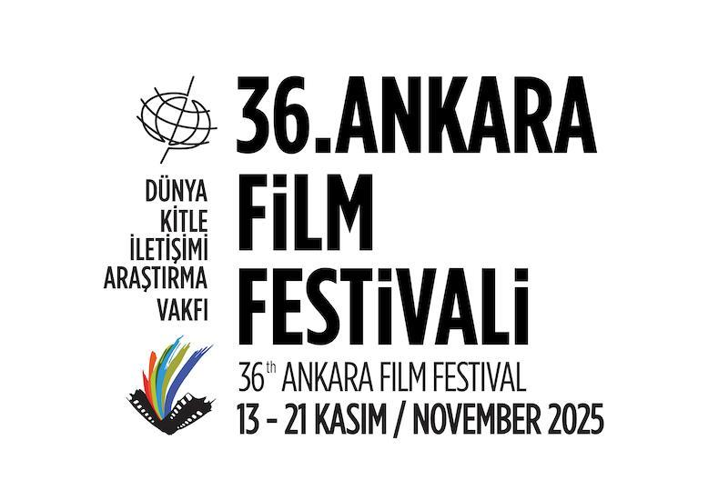
Ankara Film Festivali’nin Jüri Başkanı Mahmut Fazıl Coşkun

“Uzak İhtimal”, “Yozgat Blues” ve “Anons” filmlerinin yaratıcısı, yönetmen, senarist ve yapımcı Mahmut Fazıl Coşkun, 36. Ankara Film Festivali’nin Ulusal Uzun Film Yarışması’nda jüri başkanlığını yürütecek.

Dünya Kitle İletişimi Araştırma Vakfı tarafından düzenlenen ve bu yıl 13-21 Kasım 2025 tarihlerinde gerçekleşecek 36. Ankara Film Festivali’nin Ulusal Uzun Film Yarışması’nda jüri başkanlığını yönetmen, senarist ve yapımcı Mahmut Fazıl Coşkun yürütecek.

Ödüllerle dolu bir kariyer
2000’li yılların başında belgesel yönetmenliğiyle sinema kariyerine başlayan Coşkun, 2009’da çektiği ilk uzun metraj filmi “Uzak İhtimal” ile Rotterdam Film Festivali’nde En İyi Film ödülünü kazandı. Film, İstanbul ve Adana Altın Koza film festivallerinde En İyi Yönetmen ve En İyi Senaryo dâhil birçok ödüle değer görüldü.

Dünya prömiyerini San Sebastian’da yapan ikinci uzun metraj filmi “Yozgat Blues” (2013), Varşova Film Festivali’nde FIPRESCI Ödülü’nü alırken, Sofya Film Festivali’nde de En İyi Balkan Filmi seçildi. Ulusal festivallerde de büyük yankı uyandıran film, Adana ve Malatya’da En İyi Film ödüllerini kazanarak Coşkun’un sinemamızdaki dilini ve konumunu pekiştirdi.

Yönetmenin üçüncü uzun metrajı “Anons”, 2018’de Venedik Film Festivali’nin Orizzonti bölümünde Jüri Özel Ödülü’nü kazanarak uluslararası alanda dikkat çekti. Film, Adana Altın Koza Film Festivali’nde Uluslararası Yarışma Jüri Özel Ödülü, Yılmaz Güney Ödülü ve Film-Yön En İyi Yönetmen ve En İyi Görüntü Yönetmenliği ödüllerini alarak yılın en çok konuşulan yapımlarından biri oldu.

2022’de 33. Ankara Film Festivali’nde En İyi Belgesel Ödülü’nü kazanan filmi “Crossroads” ile bir kez daha belgesel sinemaya yönelen Coşkun, 2023’te dijital platform için “Derin Mor” dizisini yönetti. Şu sıralar, 1930’lar İstanbul’unda geçen yeni filmi “Ölüleri Yakma Cemiyeti” üzerinde çalışıyor.

36. Ankara Film Festivali
13-21 Kasım 2025, Ankara

